

*Национальный исследовательский университет ИТМО   
(Университет ИТМО)*

*Факультет систем управления и робототехники*

Дисциплина: Теория оптимального управления

**Отчет по лабораторной работе №1.**

Вариант 11

Студенты:

*Евстигнеев Д.М.*

Группа: *R34423*

Преподаватель:

*Парамонов А.В.*

Санкт-Петербург

2022

**Цель работы:** найти минимум критерия качества для статической задачи оптимизации для различных методов.

**Исходные данные:**

$$J\left(x,u\right)=8x^{2}+6u^{2}+4xu+x+3u-10$$

$$c\left(x,u\right)=3x-2u^{2}+1$$

**Ход работы:**

1. Поиск глобального минимума $J\left(x,u\right)$ на основе необходимого и достаточного условий:
   1. Без ограничений

$$gradJ\left(x,u\right)=\left[\begin{matrix}\frac{∂J\left(x,u\right)}{∂x} \\ \frac{∂J\left(x,u\right)}{∂u}\end{matrix}\right]=\left[\begin{matrix}4*u + 16*x + 1 \\ 12*u + 4*x + 3\end{matrix}\right]$$

Решая получившуюся систему линейных уравнения, находи глобальный минимум:

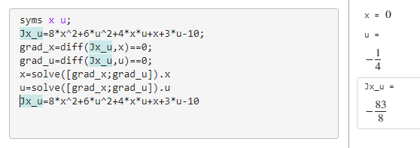

* 1. С ограничениями в виде равенства $c\left(x,u\right)=0$

Построим Лагранжиан вида:

$L\left(x,u,λ\right)=J\left(x,u\right)+λc\left(x,u\right)$, где $λ$– множитель Лагранжа



Найдем все частные производные $L\left(x,u,λ\right)$ и решим полученную систему уравнений:



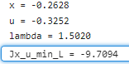

* 1. С ограничениями в виде неравенства $c\left(x,u\right)≤0$

Лагранжиан идентичен полученному в (1.2.):

$$L\left(x,u,λ\right)=4x^{2}\left(λ+1\right)+8u^{2}+5xu+9x+2u\left(λ+1\right)-4+7λ$$

$$\left\{\begin{matrix}\frac{∂L\left(x,u,λ\right)}{∂λ}≤0 \\ \frac{∂L\left(x,u,λ\right)}{∂x}=0 \\ \frac{∂L\left(x,u,λ\right)}{∂u}=0\end{matrix}\right.$$

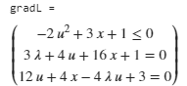

Дополним систему условиями Куна-Таккера и условием дополняющей нежесткости:

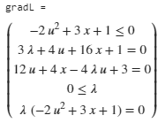

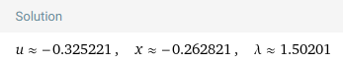

$$J\left(x,u\right)=-9.7094$$

1. Градиентный поиск минимума критерия качества:
 $$J_{1}\left(x,u\right)=J\left(x,u\right)$$

  1. Методом Ньютона-Рафсона произвести пошаговый расчет экстремума

Произвольно выберем начальное значение ${\overline{x}}^{(0)}=\left[\begin{matrix}0 \\ 0\end{matrix}\right]$

$${\overline{x}}^{(n+1)}={\overline{x}}^{(n)}-H^{-1}({\overline{x}}^{\left(n\right)})gradJ({\overline{x}}^{(n)})$$

Матрица Гессе $H=\left[\begin{matrix}4 & 16 \\ 12 & 4\end{matrix}\right]$

$$gradJ\left({\overline{x}}^{(0)}\right)=\left[\begin{matrix}\frac{∂J\left(x(0),u(0)\right)}{∂x} \\ \frac{∂J\left(x(0),u(0)\right)}{∂u}\end{matrix}\right]=\left[\begin{matrix}4*u + 16*x + 1 \\ 12*u + 4*x + 3\end{matrix}\right]=\left[\begin{matrix}1 \\ 3\end{matrix}\right]$$

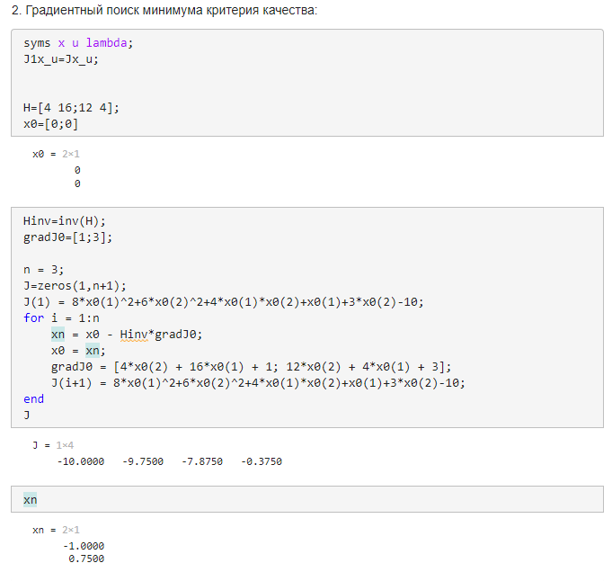

В ходе выполнения программы была найдена точка ${\overline{x}}^{(n)}=\left[\begin{matrix}-1 \\ 0.75\end{matrix}\right]$ которая соответствует минимуму

* 1. Методом наискорейшего спуска для двух различных $γ$ (соответствующей колебательной и апериодической сходимости) произвести пошаговый расчет экстремума

$${\overline{x}}^{(n+1)}={\overline{x}}^{(n)}-γgradJ({\overline{x}}^{(n)})$$

Начальные условия выберем произвольно ${\overline{x}}^{(0)}=\left[\begin{matrix}0 \\ 0\end{matrix}\right], γ=0.1$

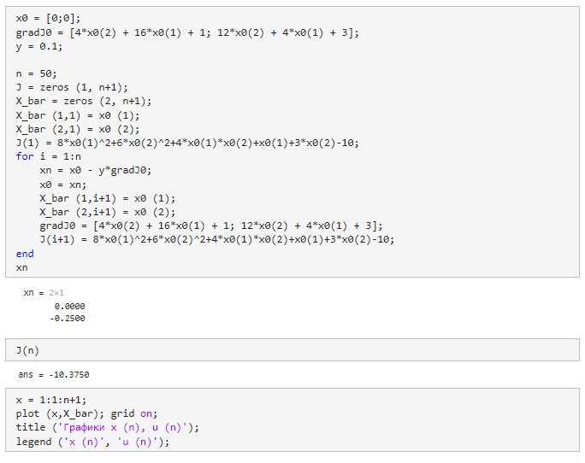

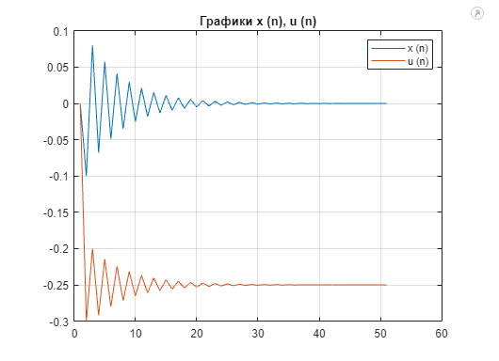

По полученным данным видно, что наш алгоритм сошелся к экстремуму и данная сходимость является колебательной.

Теперь возьмем $γ=0.02$

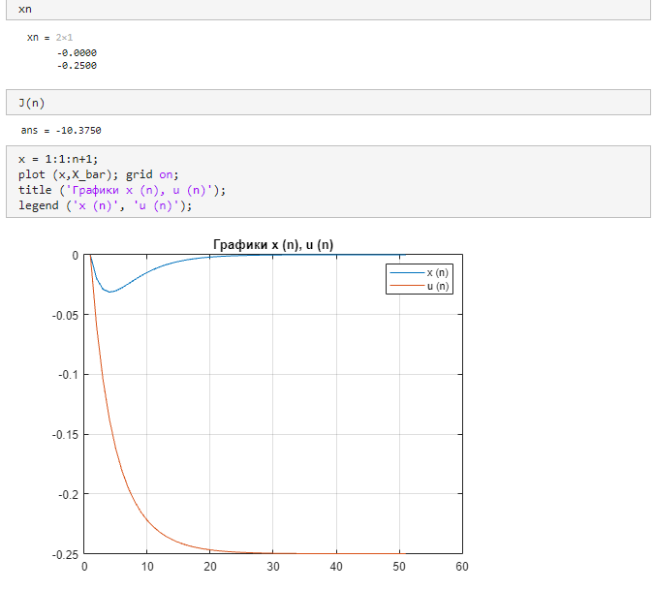

Алгоритм сходится к экстремуму и имеет апериодический вид.

**Вывод:**

В данной лабораторной работе были изучены методы статической оптимизации по поиску экстремума, а также выполнена их реализация аналитически и в программной среде MATLAB.